**LAPORAN**

**PRAKTIKUM ANALISIS DESAIN TERSTRUKTUR**

**Pertemuan ke – 8**



Disusun Oleh :

Rendra Eka Herlambang

175410028

**LABORATORIUM TERPADU**

**SEKOLAH TINGGI MANAJEMEN INFORMATIKA DAN KOMPUTER AKAKOM YOGYAKARTA**

**2018**

**DESAIN ANTAR MUKA DATA INDUK**

1. **TUJUAN**

-Mahasiswa dapat memahami bagan desain

- Mahasiswa mampu membuat desain masukan umum.

- Mahasiswa mempu membuat desain masukan terinci.

-Mahasiswa mampu membuat desain dengan baik dan benar.

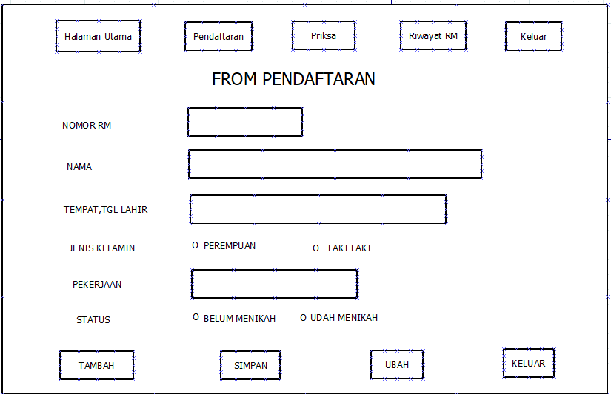

Pembahasan  
yaitu bagian from pendaftaran atau data yang akan di isikan terdapat NOMOR RM,NAMA,TEMPAT,TGL LAHIR,JENIS KELAMIN,PEKERJAAN dan STATUS.

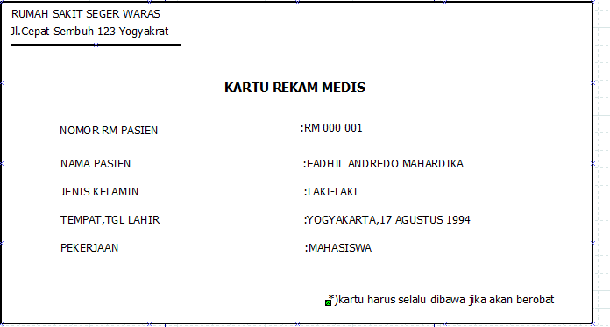

Pembahasan

Yaitu bagian hasil data yang telah di masukan pada from pendaftaran,maka hasil outputnya seperti ini,hasil data yang di masukan dan tulisan alamat rumah sakit dan pesan kartu harus di bawa selalu jika akan berobat.

Latihan

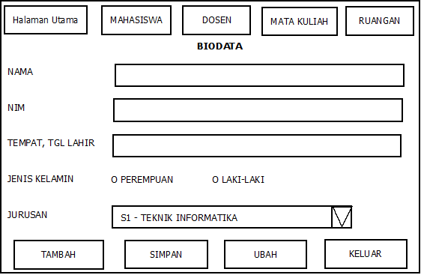

Pembahasan

Yaitu bagian mahasiswa maka terdapat biodata mahasiswa terdapat isian nama,nim,tempat,tgl lahir, jenis kelamin ( perempuan atau laki-laki)dan jurusan.

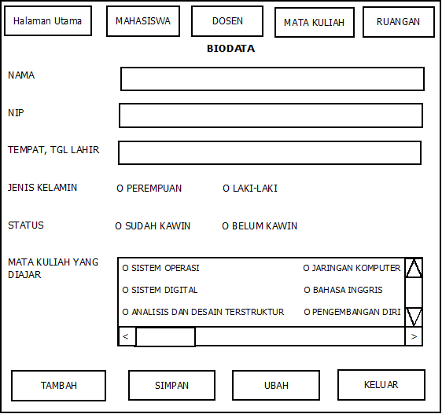

Pembahasan

Yaitu bagian dosen maka terdapat biodata dosen,nama dosen, nip tempat,tgl lahir,jenis kelamin, status()sudah kawin atau blm kawin dan daftar mata kuliah yang di ajar yaitu terdapat seperti : sistem operasi,sistem digital, analisis dan desain terstuktur,jaringan komputer, bahasa inggris dan pengembangan diri.

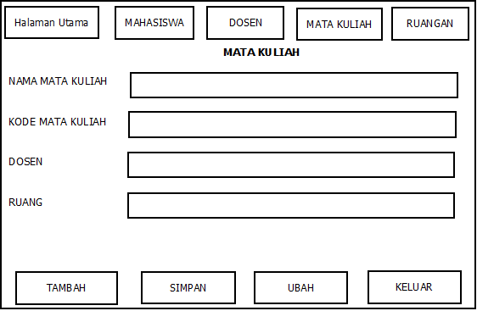

Pembahasan

Yaitu pada pilihan mata kuliah maka terdapat nama mata kuliah,kode mata kuliah, dosen dan ruangan yang di pakai.

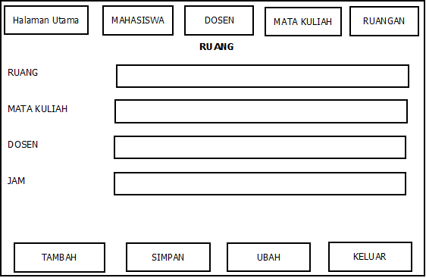

Pembahasan

Yaitu pada pilihan ruangan maka terdapat isian ruang, mata kuliah,dosen dan jam yang di ajarkan pada waktu itu.

TUGAS

KESIMPULAN

Kita dapat menyimpulkan bahwa kita dapat mendesain from atau desain masukan merupakan tahapa desain untuk merancang hasil dari tahap analisis yang sudah di lakukan, terdapat dua jenia desain masukan yaitu, desain masukan secara umum dandesain masukan terinci.